**GUÍA TEL PIE**

**Asignatura: Lenguaje Curso: Primer Año Básico**

**Fecha: 30 de Junio al 10 de Julio de 2020 Docente: Margarita González Reyes**

**Nombre del Estudiante: __________________________________________________________________________**

**I.- Objetivo de Aprendizaje: Comprender textos orales (explicaciones, instrucciones, relatos, anécdotas, etc.) para obtener información y desarrollar su curiosidad por el mundo: visualizando lo que se describe en el texto**

**II.- Contenido:** Compresión Auditiva/ Conciencia Fonológica/ Atención/ Escritura

**III.- Objetivo de la clase: Relacionar sonido inicial**

**IV.- Indicaciones generales:** Papitos: Para esta actividad necesitaras:

* Colocar el nombre del estudiante
* Lápiz de mina, goma, lápices de colores.
* Leer las instrucciones
* Monitorear y orientar el trabajo
* Entregar actividad realiza en próxima entrega de material

**V.- Actividad a desarrollar:** Los Estudiantes trabajarán percepción visual/auditiva; deberán realizar las siguientes actividades. Primero deberán identificar la imagen palabra para identificar la cantidad de vocales presente en la palabra. (escribir las vocales). La tercera actividad consiste en identificar las vocales asociada a la imagen.

Posteriormente Trabajaran atención a través de la búsqueda de diferencias, Observar la imagen y comparar con la siguiente para identificar que es lo que falta.

Finalmente realizaran el ticket de salida donde responderán preguntas acerca lo trabajado.

**VI.- Retroalimentación:** La retroalimentación se realizará a través de la devolución de la actividad terminada.

Esta actividad está relacionada con la audición y el reconocimiento de silabas iniciales, siendo la antesala para el inicio lecto-escritor.

¡Felicitaciones, por el trabajo realizado!

**VII.- Fecha de envío: Enviar 10-Julio-2020 hasta las 13:00hrs**

**VIII.- Cómo y/o donde enviar**

Una vez finalizada la actividad enviar a través de fotos o scanner de la actividad realizada al siguiente correo: [margarita.gonzalez@colegio-reneschneider.cl](mailto:margarita.gonzalez@colegio-reneschneider.cl) o dejar actividad en colegio para revisión, cuando va a buscar material para trabajar en el hogar.

**V.- Actividad a desarrollar**

1. Que vocales hay en cada palabra del dibujo, escríbelas

|  |  |  |  |  |
| --- | --- | --- | --- | --- |
| Abeja  Búho  Mariposa  Frutilla   |  |  |  |  | | --- | --- | --- | --- | |  |  |  |  | |

2. Lee y encierra la que es igual al modelo

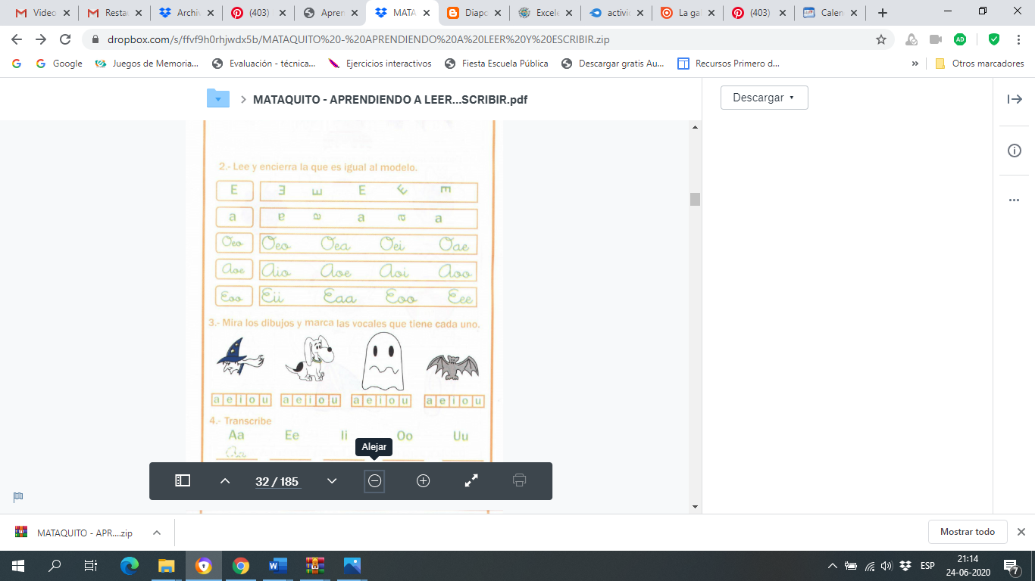

3. Mira los dibujos y marca las vocales que tiene cada una (si alguna vocal se repite coloca la cantidad)

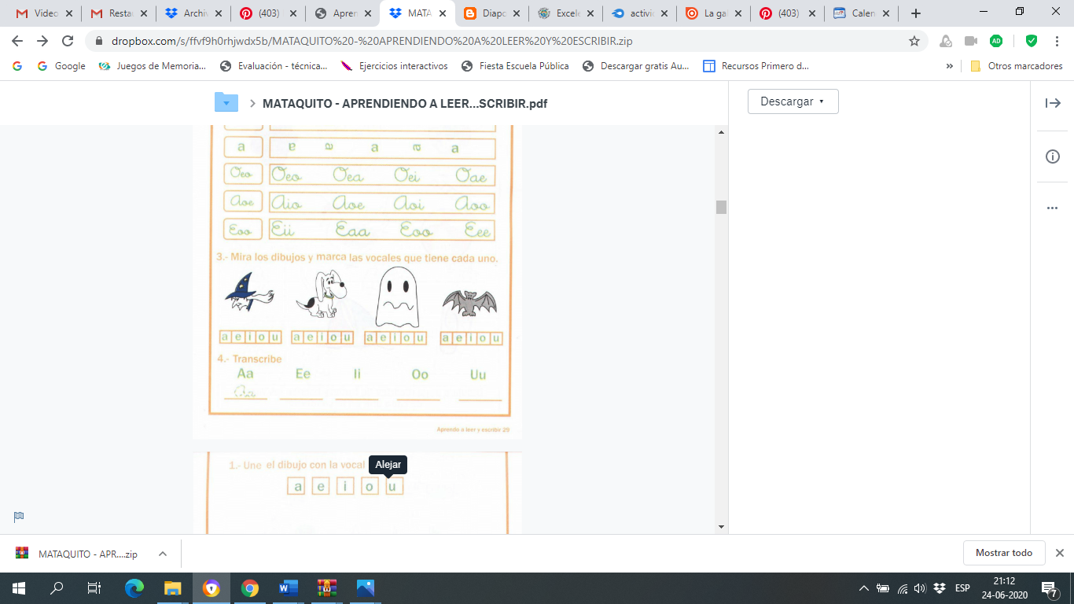

|  |  |  |  |  |  |  |  |  |  |  |  |  |  |  |  |  |  |  |  |  |  |  |
| --- | --- | --- | --- | --- | --- | --- | --- | --- | --- | --- | --- | --- | --- | --- | --- | --- | --- | --- | --- | --- | --- | --- |
| a | e | i | o | u |  | a | e | i | o | u |  | a | e | i | o | u |  | a | e | i | o | u |

4. Encuentra y marca las 5 diferencias. (lo puedes colorear)

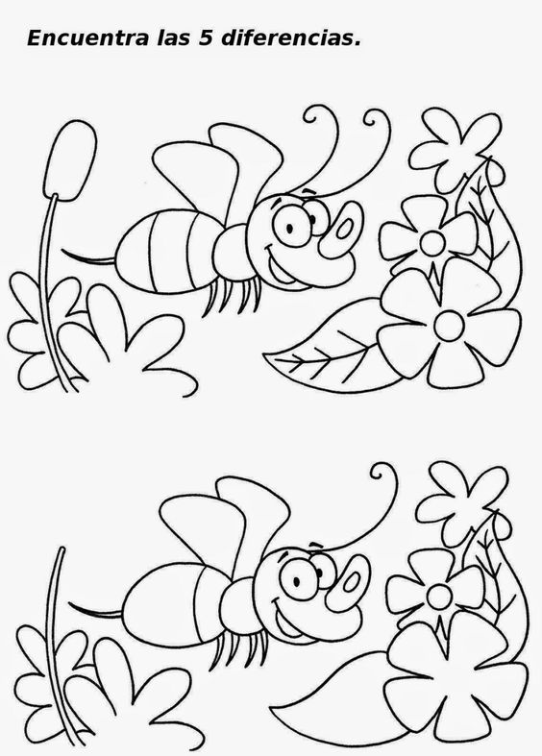

**TICKET DE SALIDA**: Marca con una X la alternativa correcta.

|  |  |
| --- | --- |
| 1. ¿Qué trabajamos en esta oportunidad?     Vocales consonantes matemáticas | 1. Entre las diferencias encontradas son:   nariz antena patas |
| 1. Estas actividades me resultaron:   Fácil Perfecto Difícil | |